山西大学附中2015—2016学年第二学期高一期中考试
化 学 试 题

考查时间：90分钟 考查内容：必修二第一章至第三章第一节 满分：100分
可能用到的相对原子质量：H：1 C：12 N：14 O：16 Mg：24

一、选择题：（本题包括25小题，每题2分，共50分。每小题只有一个选项符合题意。）
1．在宾馆、医院等公共场所，常常使用一种电离式烟雾报警器，其关键部件是一个放有
镅﹣241（${}_{\text{95}}^{\text{241}}{}\text{Am}$）放射源的电离室，${}_{\text{95}}^{\text{241}}{}\text{Am}$原子核内中子数与核外电子数之差是
A．241 B．146 C． 95 D．51
2．下列物质不属于有机物的是
A．C₂H₄ B．C₁₂H₂₂O₁₁ C．C₆₀ D．HCOOH
3．下列分子中，所有原子不可能处在同一平面上的是
A．CH₄ B．CS₂ C．H₂O D．SO₂
4．下列说法正确的是
A．放热反应发生的过程中，只放出能量
B．化学反应中的能量通常表现为热量的变化
C．锌与盐酸反应是吸热的过程
D．反应物的总能量高于生成物的总能量为吸热反应
5．下列反应属于取代反应的是
A．C₂H₄＋3O₂――→2CO₂＋2H₂O
B．Zn＋CuSO₄===ZnSO₄＋Cu
C．NaCl＋AgNO₃===AgCl↓＋NaNO₃
D．CH₂Cl₂＋Cl₂――→CHCl₃＋HCl
6．科学家预测原子序数为114的元素具有相当稳定的同位素，它的位置是在第七周期、
第ⅣA族，称为“类铅”，关于它的性质的预测错误的是
A．它的原子最外层有4个电子
B．它具有+2、+4价
C．金属铜能从114号元素的硝酸盐溶液中置换出该元素的单质
D．它的金属性比铅强
7．对于在一密闭容器中进行如下反应：C(S)+O₂(g)=CO₂(g)下列说法错误的是
A．将木炭粉碎成粉末状可以加快化学反应速率

B．升高温度可以加快化学反应速率
C．增加压强可以加快化学反应速率

D．增加木炭的物质的量可以加快化学反应速率
8．下列递变规律不正确的是
A．Na、Mg、Al还原性依次减弱
B．I₂、Br₂、Cl₂氧化性依次增强
C．C、N、O原子半径依次增大
D．P、S、Cl最高正价依次升高
9．下列说法中，可以说明恒容密闭容器中的反应：P（g）+Q（g） R（g）+S（g）
在恒温下已达平衡状态的是
A．反应容器内压强不随时间变化
B．P和S的生成速率相等
C．反应容器内P、Q、R、S四者物质的量浓度为1：1：1：1
D．反应容器内总物质的量不随时间而变化
10．在正规化学试卷的开始处总有“可能用到的相对原子质量”一项，如H：1 C：12
Cl：35.5 S：32 Cu：64等。请问这些数值准确的说法应该是
A．某种核素的相对原子质量
B．某种核素的原子质量
C．某种元素的平均相对原子质量
D．某种元素的平均相对原子质量的近似值
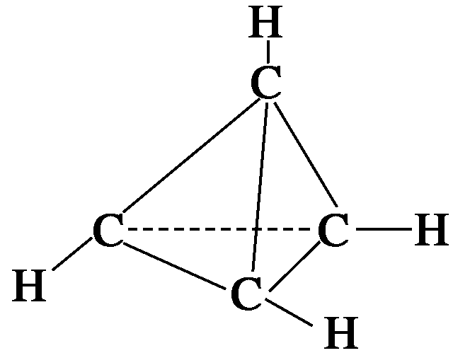
11．一种有机物的分子式为C₄H₄，分子结构如右图所示，
将该有机物与适量氯气混合后光照，生成的氯代物
的种类共有
A．2 种 B．4种 C．5种 D．6种
12．能说明X元素非金属性比Y元素非金属性强的是
A．X原子得到电子的数目比Y原子少
B．X元素的最高正价比Y元素的最高正价要高
C．气态氢化物溶于水后的酸性：X比Y强
D．X单质能与Y的氢化物水溶液反应，生成Y单质
13．下列反应过程中，同时有离子键、极性共价键和非极性共价键的断裂和形成的反应是
A．H₂＋CuO===Cu＋H₂O
B．2Na₂O₂＋2H₂O===4NaOH＋O₂↑
C．H₂＋Cl₂===2HCl
D．2NaOH＋Cl₂===NaCl＋NaClO＋H₂O
14．某主族元素R的最高正价与最低负化合价的代数和为4，由此可以判断
A．R气态氢化物化学式为H₂R
B．R一定是Ⅵ族元素
C．R的气态氢化物比同周期其他元素气态氢化物稳定
D．R一定是第四周期元素
15．下列电子式书写正确的是
A．N₂ B. NH₃ 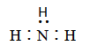
C．H₂O 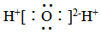 D . NaCl 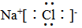
16．已知反应X+Y= M+N为吸热反应，对这个反应的下列说法中正确的是

A．X和Y的总能量一定低于M和N的总能量
B．因为该反应为吸热反应，故一定要加热反应才能进行
C．破坏反应物中的化学键所吸收的能量小于形成生成物中化学键所放出的能量

D．X的能量一定低于M的，Y的能量一定低于N的
17．下列各表中的数字代表的是原子序数，表中数字所表示的元素与它们在周期表中位置相符的一组是
A. | 1 |  | 2 | B. |  |  |  | C. |  |  | 4 | D. |  |  | 2
A. | 11 |  |  | B. | 4 | 5 | 6 | C. | 10 | 11 | 12 | D. | 8
A. | 19 |  |  | B. |  | 12 | 13 | C. |  |  | 20 | D. | 16 | 17 | 18
18．在2升的密闭容器中,发生反应:2A(g)+ B(g) 2C(g)+D(g) 。若最初加入的A和B
都是4 mol，在前10秒钟A的平均反应速度为0.12 mol/（L·ｓ），则10秒钟时，容
器中B的物质的量是
A．1.6 mol B．2.8 mol C．2.4 mol D．1.2 mol
19．银锌钮扣高能电池放电时的反应为：Zn+Ag₂O==ZnO+2Ag，下列说法中不正确的是
A．若电解质溶液为KOH溶液，则电池工作一段时间后pH有明显变化 B．Zn作负极，被氧化
C．Ag₂O在正极上发生还原反应
D．电解质溶液中的阴离子移向负极
20．下列说法错误的是
A．原子及其离子的核外电子层数等于该元素所在的周期数
B．元素周期表中从ⅢB族到ⅡB族10个纵行的元素都是金属元素
C．除氦外的稀有气体原子的最外层电子数都是8
D．同一元素的各种同位素的化学性质几乎完全相同
21．若不断地升高温度，实现“雪花→水→水蒸气→氧气和氢气”的变化。在变化的各阶段
被破坏的粒子间的主要相互作用依次是
A．氢键、氢键、共价键 B．氢键、氢键、离子键
C．氢键、共价键、分子间作用力 D．分子间作用力、氢键、共价键
22．下列有关丙烷和戊烷的叙述不正确的是
A．分子中碳原子不在一条直线上 B．戊烷有三种同分异构体
C．丙烷比丁烷更易液化 D．新戊烷的沸点比正戊烷的沸点低
23. 把a、b、c、d 四块金属片进入稀硫酸中，用导线两两相连组成原电池。若a、b相连
时，a为负极；c、d相连时，电流由d到c；a、c相连时，c极上产生大量气泡；b、
d相连时，b极上有大量的气泡产生，则这4种金属的活动性顺序为
A．a>b>c>d B． a>c>d>b
C．c>a>b>d D． b>d>c>a
24．下列烷烃的命名正确的是
A．2－甲基丁烷 B．2－乙基丁烷
C．3－甲基丁烷 D．1，3，3－三甲基丙烷
25．短周期元素的离子$A^{2+}$、$B^{+}$、$C^{3−}$、$D^{−}$都具有相同的电子层结构，下列叙述正确
的是
A．原子半径A＞B＞D＞C B．原子序数d＞c＞b＞a
C．离子半径C＞D＞B＞A D．单质的还原性A＞B＞D＞C

二、非选择题：（本题包括5小题，共50分。）
26．（11分）下表列出了①～⑨九种元素在周期表中的位置：
 | ⅠA
1 | ① | ⅡA | ⅢA | ⅣA | ⅤA | ⅥA | ⅦA
2 |  |  |  | ② | ③ | ④ |  | ⑧
3 | ⑤ |  |  |  | ⑥ | ⑦ | ⑨
请按要求回答下列问题。
(1)元素⑧的名称是______，元素⑧在周期表中所处位置___________。元素④的氢化物沸点高于⑦的氢化物沸点，原因是_________________________________________。
(2)④⑥⑦的氢化物按稳定性由弱到强的顺序是________________________(写氢化物的化学式)。
(3)元素②④形成原子个数比为1:2的化合物的电子式是 。
(4)元素②形成的一类氢化物称为烷烃，通式是___________，其中 （填分子式）有两种同分异构体，结构简式分别是____________________________________。
(5)用电子式表示⑤与⑦形成化合物的过程_________________________。

27．(10分)有A、B、C、D、E 5种短周期元素，A与B可形成BA型化合物，A元素的单质常用于自来水消毒；金属B的原子核内质子数比它前一周期同主族元素原子的质子数多8；C元素有3种同位素C₁、C₂、C₃，自然界里含量最多的是C₁，C₃原子的质量数是C₁的3倍，C₂原子的质量数是C₁的2倍；D的气态氢化物的水溶液呈碱性，而其最高价氧化物对应的水化物为强酸；E元素原子的最外层电子数比次外层电子数多4。
(1)写出下列元素的元素名称：A________， B________。
(2)写出C₁、C₃两种原子的符号：C₁________， C₃________。
(3) A、B、E形成的一种化合物是某种家用消毒液的有效成分，其电子式是 。
(4)D的最高价氧化物的水化物与其氢化物反应形成化合物的化学式是____________，其所含化学键的类型是 。由最常见的E原子与C₂原子形成的最简单分子0.5mol中，所含中子的数目是________。
(5) C、E的单质在碱性（KOH溶液）条件下可设计成一种燃料电池，其电极反应式为（负极） （正极） 。
28.（9分） 一定温度下，在容积为2 L的密闭容器中投入一定量M、N进行反应，M、N的物质的量随时间的变化曲线如图所示：
(1)写出此反应的化学方程式_____________________________
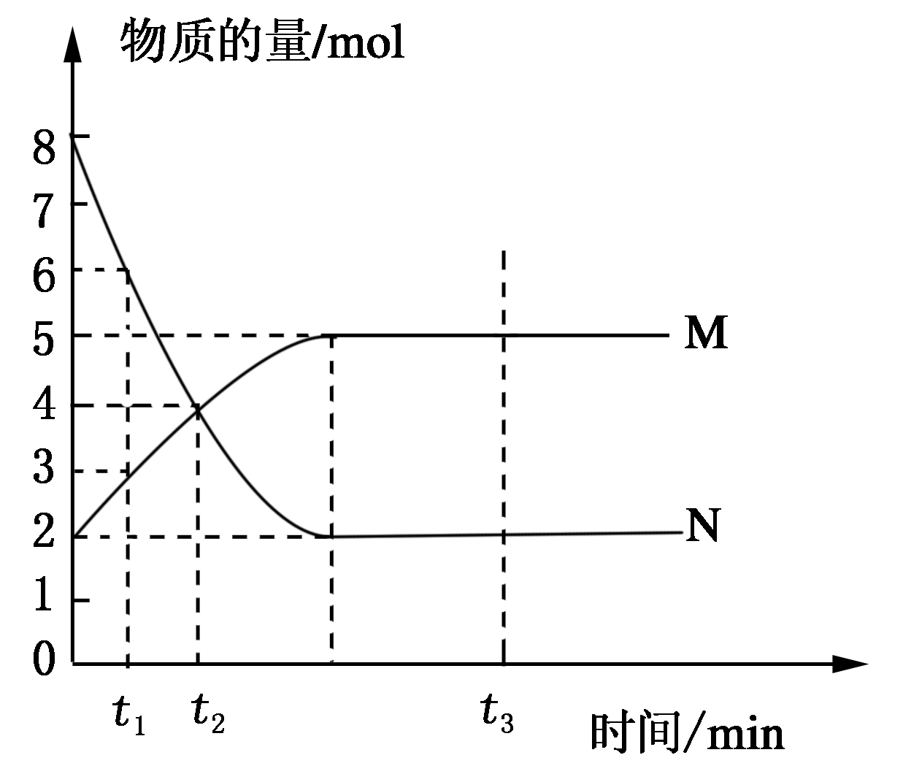
(2)下列叙述中能说明上述反应达到平衡状态的是_____。
A．反应中M与N的物质的量之比为1:1
B．在混合气体中N的质量百分数保持不变
C．混合气体的平均摩尔质量不随时间的变化而变化
D．混合气体的压强不随时间的变化而变化
(3)若t₃=3，则3min内用M表示的反应速率是
(4)在t₂时刻正反应速率v（正）与逆反应速率v（逆）的大小关系是 。
(5)反应达到平衡后，N所占的体积分数是 （保留一位小数）。

29. （10分）下面是某化学兴趣小组的同学学习元素周期律时设计的两套实验方案．
【实验一】实验步骤如下：
实验序号 | 实验步骤
① | 向新制的Na₂S溶液中滴加新制的氯水
② | 将镁条投入1mol/L的稀盐酸中
③ | 将铝条投入1mol/L的稀盐酸中
(1)设计该实验方案的目的是：探究同周期元素的____________________ __________。
(2)实验①的现象是 ，反应的化学方程式是 。
【实验二】 为验证Cl₂、Br₂的非金属性强弱，设计了如下实验：(可供选择的试剂有：氯水、溴水、NaCl溶液、NaBr溶液、酒精、四氯化碳)实验步骤如下图。
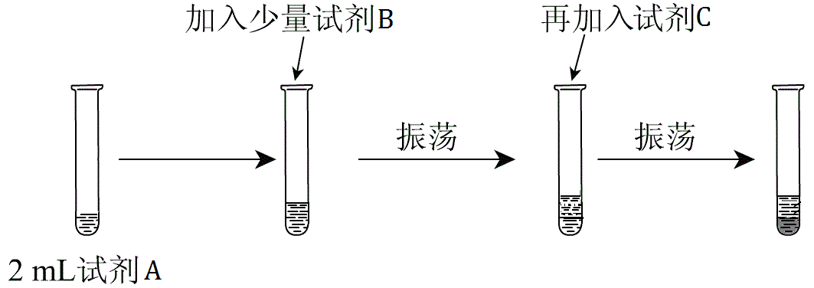
(3)试剂A是 ；试剂B是 ；试剂C是 。
(4)试剂C在实验中所起的作用是 ，
加入C振荡、静置后看到的现象是： 。
以上反应可以证明Cl₂的非金属性____________(填“强于”或“弱于”)Br₂的非金属性，反应的离子方程式为：_____________________________________________。
30．(10分)在锌与盐酸反应的实验中，某同学得到的结果如下表所示：
 | 锌的质量/g | 锌的形状 | 温度/℃ | 锌完全溶解的时间/s
A | 2 | 薄片 | 5 | 400
B | 2 | 薄片 | 15 | 200
C | 2 | 薄片 | 25 | 100
D | 2 | 薄片 | 35 | t₁
E | 2 | 颗粒 | 15 | t₂
F | 2 | 粉末 | 15 | t₃
G | 2 | 薄片(含少量杂质Cu) | 35 | t₄

(1)反应的离子方程式是 ，该反应为 反应（填“放热”或“吸热”）。
(2)t₁＝________s, 完成下列时间对温度的曲线图(纵轴表示时间，横轴表示温度)。
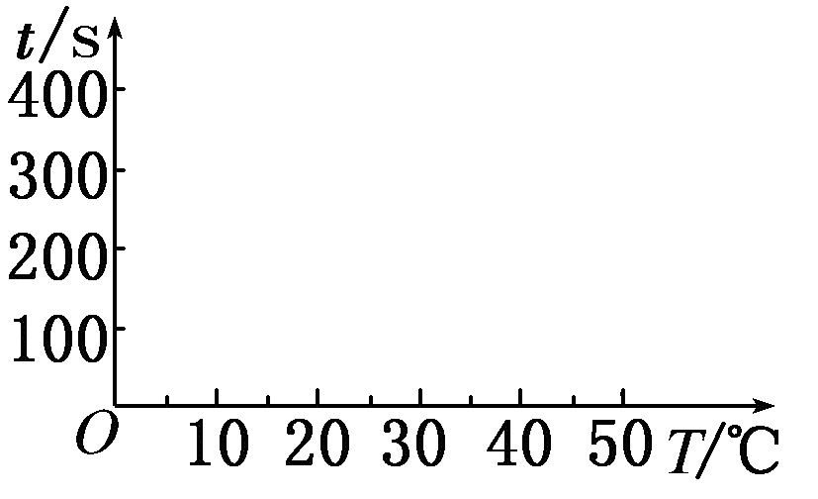
(3)利用所画的曲线图和相关数据，可得出该反应中温度影响反应速率的规律是____
______________________________。
(4)t₁______(填“＞”或“＜”)t₄，原因是________________________________。
t₂________t₃(填“＞”或“＜”)，原因是_______________________________。

山西大学附中2015—2016学年第二学期高一期中考试
化学试题参考答案

考查时间：90分钟 考查内容：必修二第一章至第三章第一节 满分：100分
一、选择题：（本题包括25小题，每题2分，共50分。每小题只有一个选项符合题意。）
题号 | 1 | 2 | 3 | 4 | 5 | 6 | 7 | 8 | 9 | 10 | 11 | 12 | 13
答案 | D | C | A | B | D | C | D | C | B | D | B | D | B
题号 | 14 | 15 | 16 | 17 | 18 | 19 | 20 | 21 | 22 | 23 | 24 | 25
答案 | A | D | A | D | B | A | A | A | C | B | A | C
二、非选择题：（本题包括5小题，共50分。）
26．（11分，除注明之外，每空1分）
(1)氖 第二周期0族 H₂O分子间能形成氢键 (2)PH₃＜H₂S＜H₂O
(3) 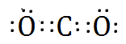 (4)C_{n}H_{2n+2} C₄H₁₀ CH₃CH₂CH₂CH₃ CH₃CH(CH₃)CH₃
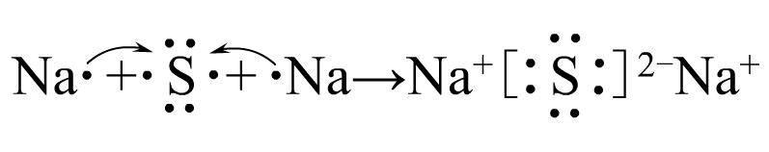
(5)
（2分）
27.（10分，每空1分）
(1)氯 钠 (2)H H (3)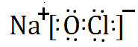
(4)NH₄NO₃ 离子键、极性键（或共价键）（有错不得分） 5N_{A}
(5)2H₂+4OH⁻-4e⁻==4H₂O O₂+2H₂O+4e⁻==4OH⁻
28.（9分，除注明之外，每空2分）
(1) 2N(g) M(g) (2)BCD(2分，少一个扣1分，多一个不得分)
(3)0.5mol/（L·min）（不写单位扣1分）(4)v（正）＞ v（逆）(1分) (5)28.6%
29.（10分，每空1分）
(1)性质（或金属性与非金属性）的递变规律
(2)生成浅黄色沉淀 Na₂S＋Cl₂＝2 NaCl＋S
（3）NaBr溶液 氯水 四氯化碳
（4）萃取生成的溴，使现象更明显
液体分成两层，上层接近无色、下层为橙色 强于 Cl₂＋2Br－＝2Cl－＋Br₂
30.（10分，除注明之外，每空1分）
(1)Zn + 2H⁺ === Zn²⁺ + H₂↑ 放热 (2)50
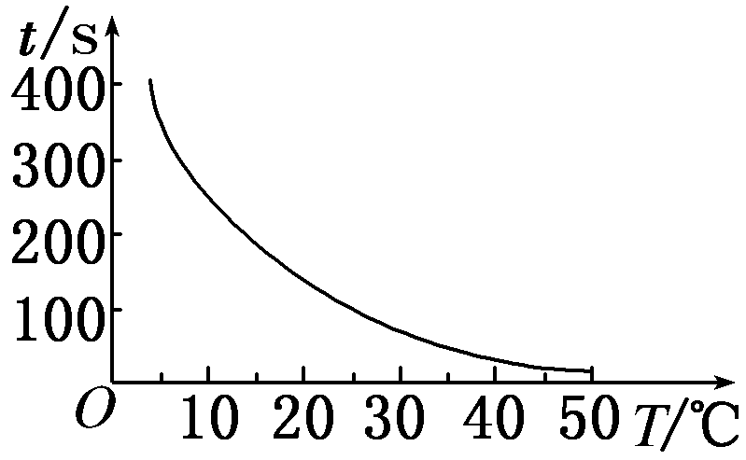（2分）
(3)温度每升高10℃，反应速率加快到原来的2倍
(4) ＞ G组中可形成Cu－Zn原电池，发生原电池反应，反应速率加快
＞ F组中锌为粉末状，表面积较大，反应速率较快

